行政院及所屬各機關出國報告
（出國類別：訓練）

AS365飛航模擬機訓練學習心得報告書

服務機關：內政部空中勤務總隊
姓名職稱：飛行員 岳修治、陳阿枝、鄭道善
派赴國家：新加坡
出國期間：中華民國102年04月07日
至102年04月13日
報告日期：中華民國102年06月10日

出國報告名稱：AS365模擬機訓練學習心得報告書
行政院及所屬各機關出國報告提要 系統識別號
頁數 含附件：■是□否
出國計畫主辦機關/聯絡人/電話
內政部空中勤務總隊/張可彪/02-89111100
出國人員姓名/服務機關/單位/職稱/電話
岳修治/空中勤務總隊/第一大隊第一隊/飛行員/02-27155584
陳阿枝/空中勤務總隊/第二大隊第一隊/飛行員/04-22911876
鄭道善/空中勤務總隊/第三大隊第二隊/飛行員/07-8036413
出國類別：□1考察□2進修□3研究□4實習■5其他(訓練)
出國期間：102年04月07日起至102年04月13日
出國地區：新加坡
報告日期：102年06月10日
分類號/目：H2/ 航空
關鍵詞：模擬機緊急課目複習、海上搜救

內容摘要：
依本總隊年度精進飛行員能力規劃，本次計有叁員AS-365N型直昇機飛行員奉派至
新加坡，主要的訓練課目包括6小時地面學科、10小時飛行模擬器課程及搜救訓練，
預期透過模擬機狀況模擬實際操作平日無法模擬之緊急狀況，訓練飛行員緊急環境下
正確之狀況處置能力，增進飛航安全與經驗交流。訓練內容包括基本性能，A類/B
類操作;緊急程序科目:單引擎失效 ( 起飛、吊掛 )；液壓失效、尾旋翼失效、引擎
火警、機身火警…..等緊急課目練習；搜救訓練:任務檢查程序、搜救程序、座艙組
合、日/夜間海上搜尋方式及落艦程序、艦船甲板吊掛程序…等課目；於飛行前任務提
示時，由教官引導學員對各課目操作程序及緊急狀況處置實施研討、經驗交流及程序
複習，繼而進入座艙實施模擬機訓練，透過各種模擬場景之設置，訓練飛行員各種環
境下之飛行技能；任務後並實施歸詢及檢討，有效增進受訓學員之惡劣狀況下操作經
驗與正確決斷力，提供返國後各勤務隊學、術科訓練精進參考。

出國行程說明：
04月07日 07:40於台灣桃園國際機場(TPE)二航站搭乘長榮航空班機。
04月07日 12:00抵達新加坡樟宜機場。
04月08日 地面學科Lesson 1，模擬機飛行訓練Flight 1。
04月09日 地面學科Lesson 2模擬機飛行訓練Flight2。
04月10日 地面學科Lesson 3模擬機飛行訓練Flight 3。
04月11日 模擬機飛行訓練Flight 4。
04月12日 模擬機飛行訓練Flight 5。
04月13日 13:10於新加坡樟宜機場搭乘長榮班機。
04月13日 17:45抵達台灣桃園國際機場。
AS365飛航模擬機訓練學習心得報告書
目次
壹、目的........................................................7
貳、訓練過程....................................................8
叁、心得.......................................................18
肆、建議事項...................................................20
附件一、課程預劃...............................................21
附件二、完訓證書...............................................22
附件三、訓練照片...............................................24

壹、目的
本總隊AS365型直昇機主要執行搜救、海上偵巡、緊急救難、醫療運輸等任務，
為加強飛行人員對各緊急應變課目操作之熟練及果斷度，派員前往新加坡歐直公司
模擬機訓練中心受訓，目的為增進本總隊AS365飛行人員對各緊急程序處理之熟練
度及救難技巧，以提昇飛行安全。使用模擬機訓練有安全性佳、訓練效果好、可執
行實體機難以或無法執行之緊急狀況處置練習、無飛安顧慮、不受天候影響等優點。
在模擬機環境中，提供六軸自由度平台運動方式，高解析度廣角影像投影，配以音
效及各種場景模擬出真實情況飛行；亦可針對實體飛機難以或無法模擬之特定或緊
急狀況實施訓練，以加強飛行員之緊急應變與處置能力；另對於有必要熟練操作之
緊急課目，模擬機可快速重複摸擬狀況直至熟練為止。

貳、訓練過程
訓練課程包含地面學科計6小時。模擬機課程包含每人3小時飛行緊急科目、2小時海上
搜救訓練、2小時山區飛行、1小時儀器飛行及2小時綜合科目及測驗。合計每人10小
時的模擬機飛行訓練，以及模擬機飛行前後各1小時的科目提示講解及歸詢。
一地面學科：
學科由原廠教官於教室統一上課，課程內容為AS-365N型機之正常程序、緊急程序、
操作限制、座艙組合等科目，藉課堂上的授課內容及相互討論技令、教範，藉以更瞭
解AS-365N型機之相關性能數據及操作限制。
二模擬機飛行訓練
模擬機飛行訓練，模擬機飛行前1小時的科目提示及講解：
訓練方式均採一對一教學方式授課，於飛行前一小時由原廠教官實施科目提示，提示
重點為：本日訓練課目流程、課目講解、操作限制及要領、經驗分享與討論及緊急程
序研讀，藉討論及技令、教範研討實際模擬任務計畫及整備，並於飛行操作時驗證與
練習各項狀況處置。
模擬機飛行後實施約1小時的課後講解，針對當日飛行狀況歸詢、
課目操作時由學員任正駕駛，並由本總隊另一員飛行員擔任副駕駛，除訓練學員處置
要領外亦同時訓練座艙協調與資源管理。

飛行術科：飛行緊急科目及搜救模擬機訓練課程
飛行操作 |  | 操作重點 | 時程 (小時)
第一課  緊急程序1 | - 啟動時引擎失效  - 燃油系失效  - 引擎火警(地面、飛行中) | - Cat A&B 正常程序  - 非正常程序  - 直升機操作限制 | 1.0
第二課  緊急程序2 | - 調速器失效  - 引擎失效或超速  - 主傳動箱失效 | - 正常起飛及落地程序  - 非正常程序  - 直升機操作限制 | 2.0
第三課  緊急程序3 | - 電器系失效  - 液壓系失效  - 尾旋翼失效 | - 正常程序  - 非正常程序  - 直升機操作限制 | 1.0
第四課  緊急程序4 | - 自動駕駛失效  - 動、靜壓系失效  - 自動旋轉 | - 正常程序  - 非正常程序  - 直升機操作限制 | 2.0
第五課  海上搜救 | - 搜索航線  - 藕合器功能  - 水上滯空操作  - 發動機及系統失效  - 甲板及水上吊掛 | - 夜間SAR 作業程序  - 夜間目視搜索  - 藕合器操作限制  - 組員協調 | 2.0

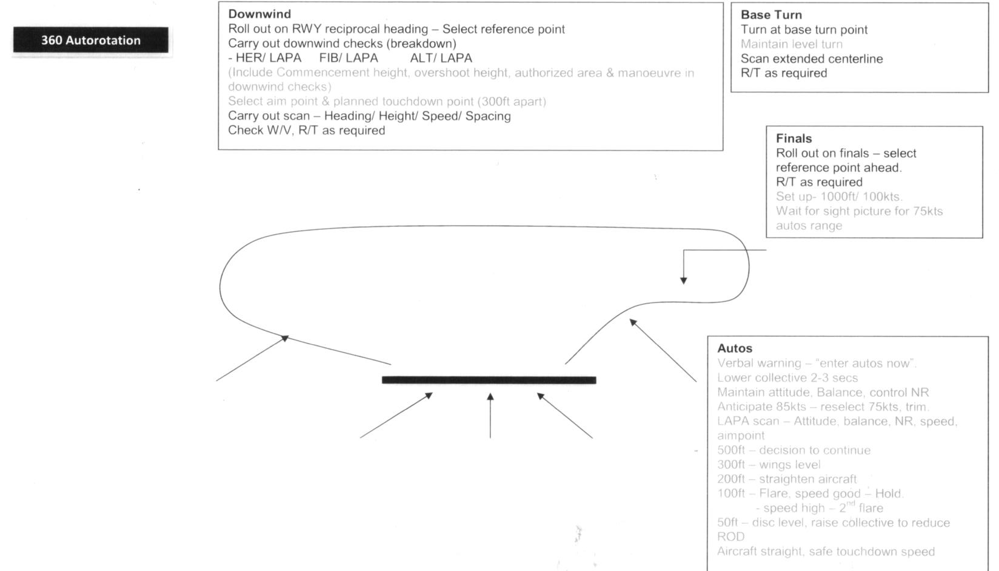
第一課 引擎起動，燃油系統，正常起降程序
飛行條件：空重：2610KG 油量：500KG 負載：236KG 組員：2員(154KG) 重心位置：
4.00m 課程時間：1小時 總重：3500KG。
天氣情況：CAVOK 能見度30KM 溫度：+18℃ 靜風 氣壓高度表撥定值QNH：
1010hPa。
導航資料：目視飛行
課前準備：引擎起動限制、Cat A&B 起飛重量計算、引擎火警、燃油系故障
教學程序：
- 引擎起動程序。
- 滑行、滯空、起飛。
- B類及/或A類起飛。
- B類及/或A類落地。
- 緊急程序
- 引擎起動：熱起動，Nf超過NR。
- 引擎系統：地面引擎火警及空中引擎火警。
- 燃油系統：油濾阻塞，增壓泵故障及Fuel Q警告燈亮、燃油洩漏。
- 關車程序。
參考資料：飛行手冊章節2 3 4 & 5。
第二課 引擎故障

飛行條件：空重：2610KG 油量：500KG 負載：636KG 組員：2員(154KG) 重心位置：
4.67m 課程時間：1小時 總重：3900 kg – A類helipad操作為3500 kg。
天氣情況：CAVOK 溫度：+18℃ 風：200°/10kt 氣壓高度表撥定值QNH：
1023hPa。
導航資料：目視飛行。
課前準備：主傳動箱系統故障、A類操作情況引擎失效、調速器失效、超速系統作用。
教學程序：
- 引擎完成起動後檢查。
- 滑行、滯空滑行。
- B類及/或A類單/雙引擎起飛(Clear area、helipad、confined heliport)。
- B類及/或A類單/雙引擎落地(Clear area、helipad、confined heliport)。
- 緊急程序
- 引擎系統：引擎滑油壓力低/溫度高、調速器失效(Ng高/低/指示無變動)
、超速偵測功能於最大持續馬力時作用及轉速下降、Ng擺蕩。
- 主傳動箱：滑油溫度增加、低滑油壓力。
參考資料：飛行手冊章節2 3 4 & 5。

第三課 電力系統故障及尾旋翼失效

飛行條件：空重：2610KG 油量：700KG 負載：336KG 組員：2員(154KG) 重心位置：
4.00 m 課程時間：1小時 總重：3800 kg。
天氣情況：CAVOK 溫度：+18℃ 風：160°/10kt 氣壓高度表撥定值QNH：
1023hPa。
導航資料：目視飛行。
課前準備：座艙內煙霧、電力系統失效、尾旋翼失效處置程序。
教學程序：
- 引擎完成起動後檢查。
- 滑行、滯空、起飛：依標準操作。
- B類及/或A類單/雙引擎起飛(confined area、helipad)。
- B類及/或A類單/雙引擎落地(confined area、helipad)。
- 緊急程序
- 電力系統：喪失1具發電機1變流器、essential bus短路、座艙內電氣
系統煙霧、發電機故障伴隨另一具引擎失效。
- 尾旋翼失效：旋翼推力完全喪失、滯空及飛行中失效。
參考資料：飛行手冊章節2 3 4 & 5。

第四課 液壓系統、自動駕駛故障、自動旋轉

飛行條件：空重：2610KG 油量：依現況 負載：依現況 組員：2員(154KG) 重心位置：
4.00 m 課程時間：1小時 總重：3500 kg / 4250 kg。
天氣情況：CAVOK 溫度：+25℃ 風：靜風 氣壓高度表撥定值QNH：
1013hPa。
導航資料：目視飛行
課前準備：液壓系統失效、起落架緊急伸放、機腹著陸、靜壓系統、自動旋轉操作。
教學程序：
- 引擎完成起動後檢查。
- 滑行、滯空、起飛：依標準操作。
- B類及/或A類單/雙引擎起飛使用或不使用自動駕駛(clear area、confined area)。
- B類及/或A類單/雙引擎落地使用或不使用自動駕駛(clear area、confined area)。
- 緊急程序
- 液壓系統：左側液壓泵驅動軸斷裂、AUX HYD警告燈亮、右側液壓槽漏油。
- 自動駕駛故障：yaw lanes喪失、自動駕駛喪失（無電力供應）。
- 自動旋轉操作：控制旋翼轉速及動力改出、分別以低載重及高載重情況自動旋轉落地。
- 雜項課目：動/靜壓孔阻塞、各種開關斷電器斷開。
參考資料：飛行手冊章節2 3 4 & 5。

第五課 搜尋與救護

飛行條件：空重：2610KG 油量：800 kg 負載：依現況 組員：4員 重心位置：
4.67 m 課程時間：2小時 總重：4000 kg。
天氣情況：夜間 雲幕高1500 ft/能見度8 km下降至雲幕高800 ft/
能見度3 km 溫度：+15℃ 風：270°/10kt 氣壓高度表撥定值QNH：
1010hPa 海象：5級浪高2.5~4公尺。
導航資料：由VENTA起飛至救生筏【43°20,50N-105°45,00W】–船隻【獲救
者位置的270°/7浬】–返航 VENTA。
課前準備：無地面效應滯空性能、救生筏吊掛、航行中艦船甲板吊掛作業、水上迫降程序
、於Biarritz實施ILS 27儀降程序。
教學程序：
- 起飛前完成救護吊掛檢查。
飛航至作業區：
- 使用雷達搜索及導引（導引至艦船或鑽油平台）。
- 岸際檢查項目。
搜尋及救護：
- 搜索航線。
- 進入滯空前檢查項目。吊掛作業檢查項目。（吊掛電源開啟，
集體桿上的鋼纜切斷護蓋開啟）。
- 手動進場至待救者。
- 艦船甲板吊掛作業。艦尾(11點鐘方位) 手動進場至艦船甲板。
返航：
- 惡劣天候下實施ILS儀器進場。
- 緊急程序
- 自動駕駛耦合器失效。
- 1號引擎火警情況持續。
- 水上降迫。
參考資料：AS365飛行手冊。

VENTA機場31跑道儀器進場航圖

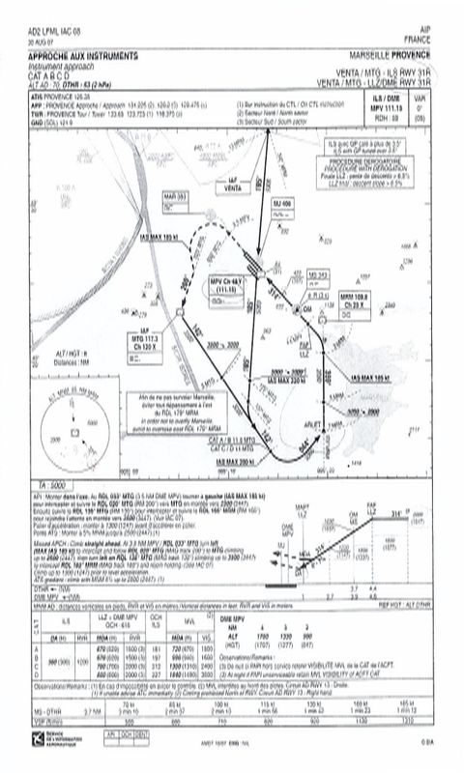

参、心得
此次參加新加坡歐直公司訓練中心新設置之專業飛行模擬訓練中心課程， 為
期五日之訓練過程由基本課目之緊急程序複習開始至海上救援技巧；授課內容依課
目分配表實施，前四日之訓練分別針對飛機之各系統循序實施緊急程序訓練，最後
並實施多重機械狀況失效之訓練，透過法籍和新籍教官之指導，操作國內訓練時不宜使用
實體機操作之科目，最後一日則針對本總隊平日救援任務執行特性，實施高山及海上救
援程序及緊急程序科目，並不預期以惡劣天候場景訓練應變與處置。
經過模擬機之操作及專業教官之授課，有效補足國內訓練時模擬狀況操作之不足，並與專業教官研討平日對技令教範研讀時之不足，確保各課目操作安全與標準。本次受訓心得如下:
一、模擬機的模擬效果與實機有相當程度差異，模擬機靈敏度極高，由於視覺上
的感官差異影響手腳操縱量，感覺比起實體機的操控靈敏許多。就拿最基本的
從地面到滯空來說，在實體機只要是成熟飛行員，絕對不會出現飛機左搖右
晃的狀態。但在模擬機操作中，不需要太著重模擬機的操縱量，應注重在操作程
序及組員配合。
二、本次奉派至新加坡模擬機施訓，有學員在第一課實施時出現頭暈、噁心等
身體不適的現象，主要肇因為模擬機內景觀為電腦投射於螢幕上，與實體機
所處之真實狀況產生視覺差異導致；於上課前學員即已告知教官，於學員提。出身體不適之訊息時，教官隨即暫停施訓，俟學員身體恢復後再繼續教學。模擬機施訓時學員身體不適現象，為正常狀況，因每個人體質不同或多或少都有不適應狀況，狀況較輕者或許在第二課以後便完全適應，狀況較重者可服藥來消除此依狀況，完成訓練。
三、模擬機訓練前1小時任務提示及課目講解，飛行後1小時的任務歸詢，施訓
教官均能針對當日操作課目實施飛行前詳細之解說，飛行後針對學員個人缺
失提出缺失檢討，對學員操作上的疑問，有充份的講解時間。
四、實施模擬機訓練時，學員輪流擔任正副駕駛，當科目下達時兩人應相互配合，
才能完成任務。固機組員間的協調配合，為任務成功的關鍵。
五、本次施訓教官學、經歷豐富，於教學過程中除了教學外，也能針對學員提出的問
題配合模擬機教學設施，將問題結合於實際操作情況加以驗證，使學員經由模擬
實境融會貫通。
六、由學員輪流擔任正副駕駛，教官於操控台下達狀況，並觀察學員們的操作方
法提出即時指正。並透過不同的環境(機場跑道，醫院高樓，船艦，鑽油平
台等)教導學員安全及正確的操縱手法。所有課程安排由淺入深，循序漸進
的課程規劃，對學員施以有效且完整之密集訓練。
七、新建新加坡訓練中心環境舒適，學員休息區免費提供飲料及零食，配合學
員訓練時間提供午餐餐盒，可依需要於餐廳自行加熱食用，訓練中心內並提供免
費之無線上網環境，使學員更方便資料查詢。

肆、建議事項
本總隊AS-365機負責的救災救難任務，大多在惡劣天候，以及險峻環境中執行，要能安全的執行任務，依賴平時精實完整的訓練；而有些緊急課目因飛安因素不能以實體機來執行訓練，故模擬機便提供了良好的訓練方式；使飛行員能在相當真實的狀況下操作機上的開關及裝備來接受訓練，且不會因訓練造成飛機之損傷或折舊的狀況。鑑此，受訓後有下列三點建議，做為上級長官參考:
一、此次為本總隊首次至新加坡歐直公司實施模擬機訓練，新加坡歐直公司新建之模擬機訓練中心花費約七百萬歐元，鑒於國內無此型模擬機，且新加坡距離較接近台灣，建議本總隊AS-365機隊飛行人員、由以往每年派訓一次，縮短半年一次。使飛行人員對緊急狀況處置更成熟，對於飛行安全有莫大的助益，使任務達成更有保障。
二、新加坡歐直公司模擬機訓練中心之施訓教官，計有法國籍及新加坡籍教官機實施教學，於教學期間使用英語為主，新加坡籍教官可同時使用英語及華語教學，可使學員上課時避免語言上或語意上之溝通不良狀況發生。故派訓學員時英語能力較弱之飛行人員應可納入爾後訓練梯次，如此必能全面提升飛行人員整體緊急處置及飛行技術能力，並對飛機各項系統及裝備運用更加純熟，對本總隊飛安有更近一步提升。
三、因模擬機訓練由學員輪流擔任正副駕駛，因此次赴新加坡受訓人員為三員，對訓練分組較為困擾，建議爾後派訓人員應以雙數人員為較佳，對訓練分組及教學進度較能有效運用。

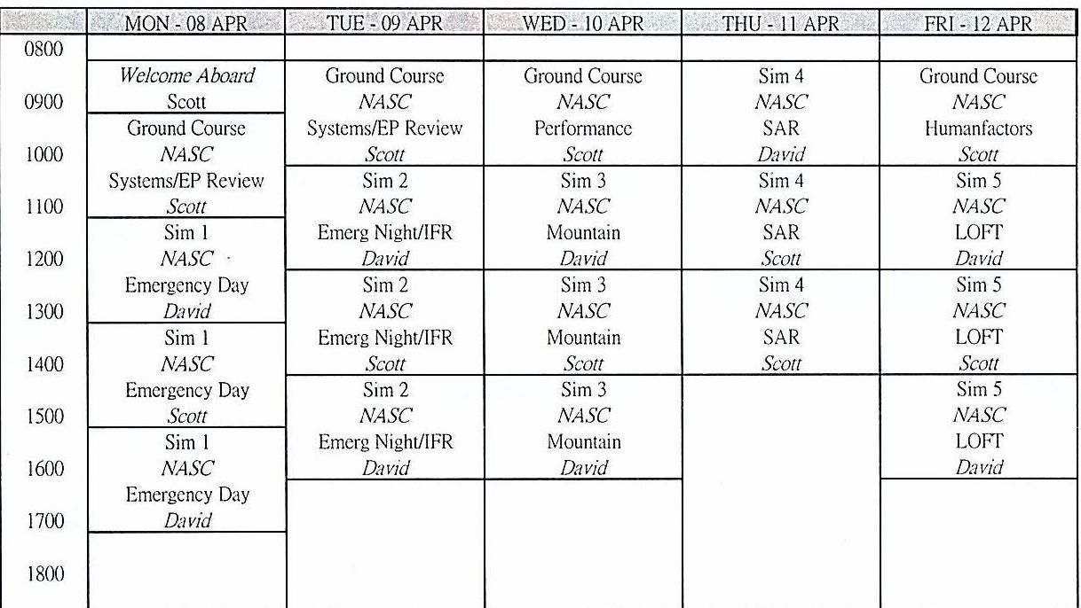
附件一、課程預劃

附件二、完訓證書
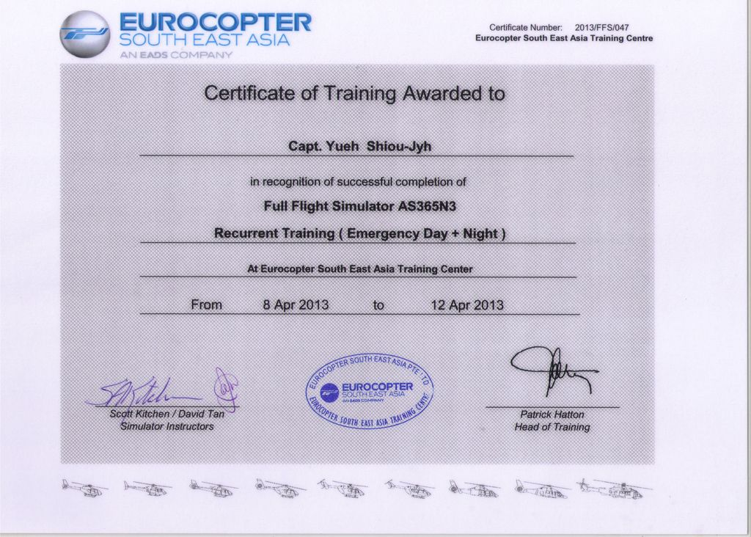

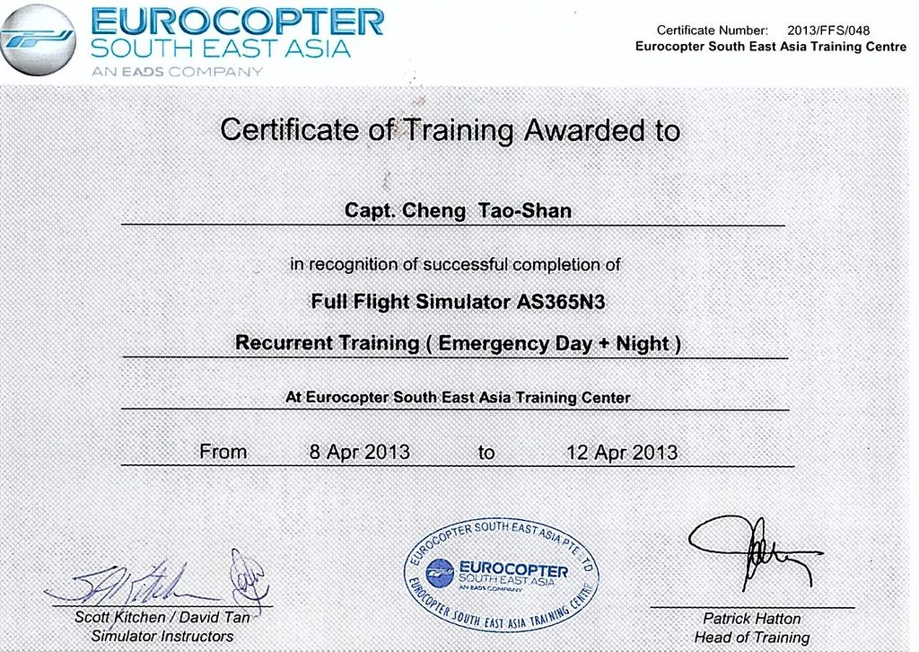

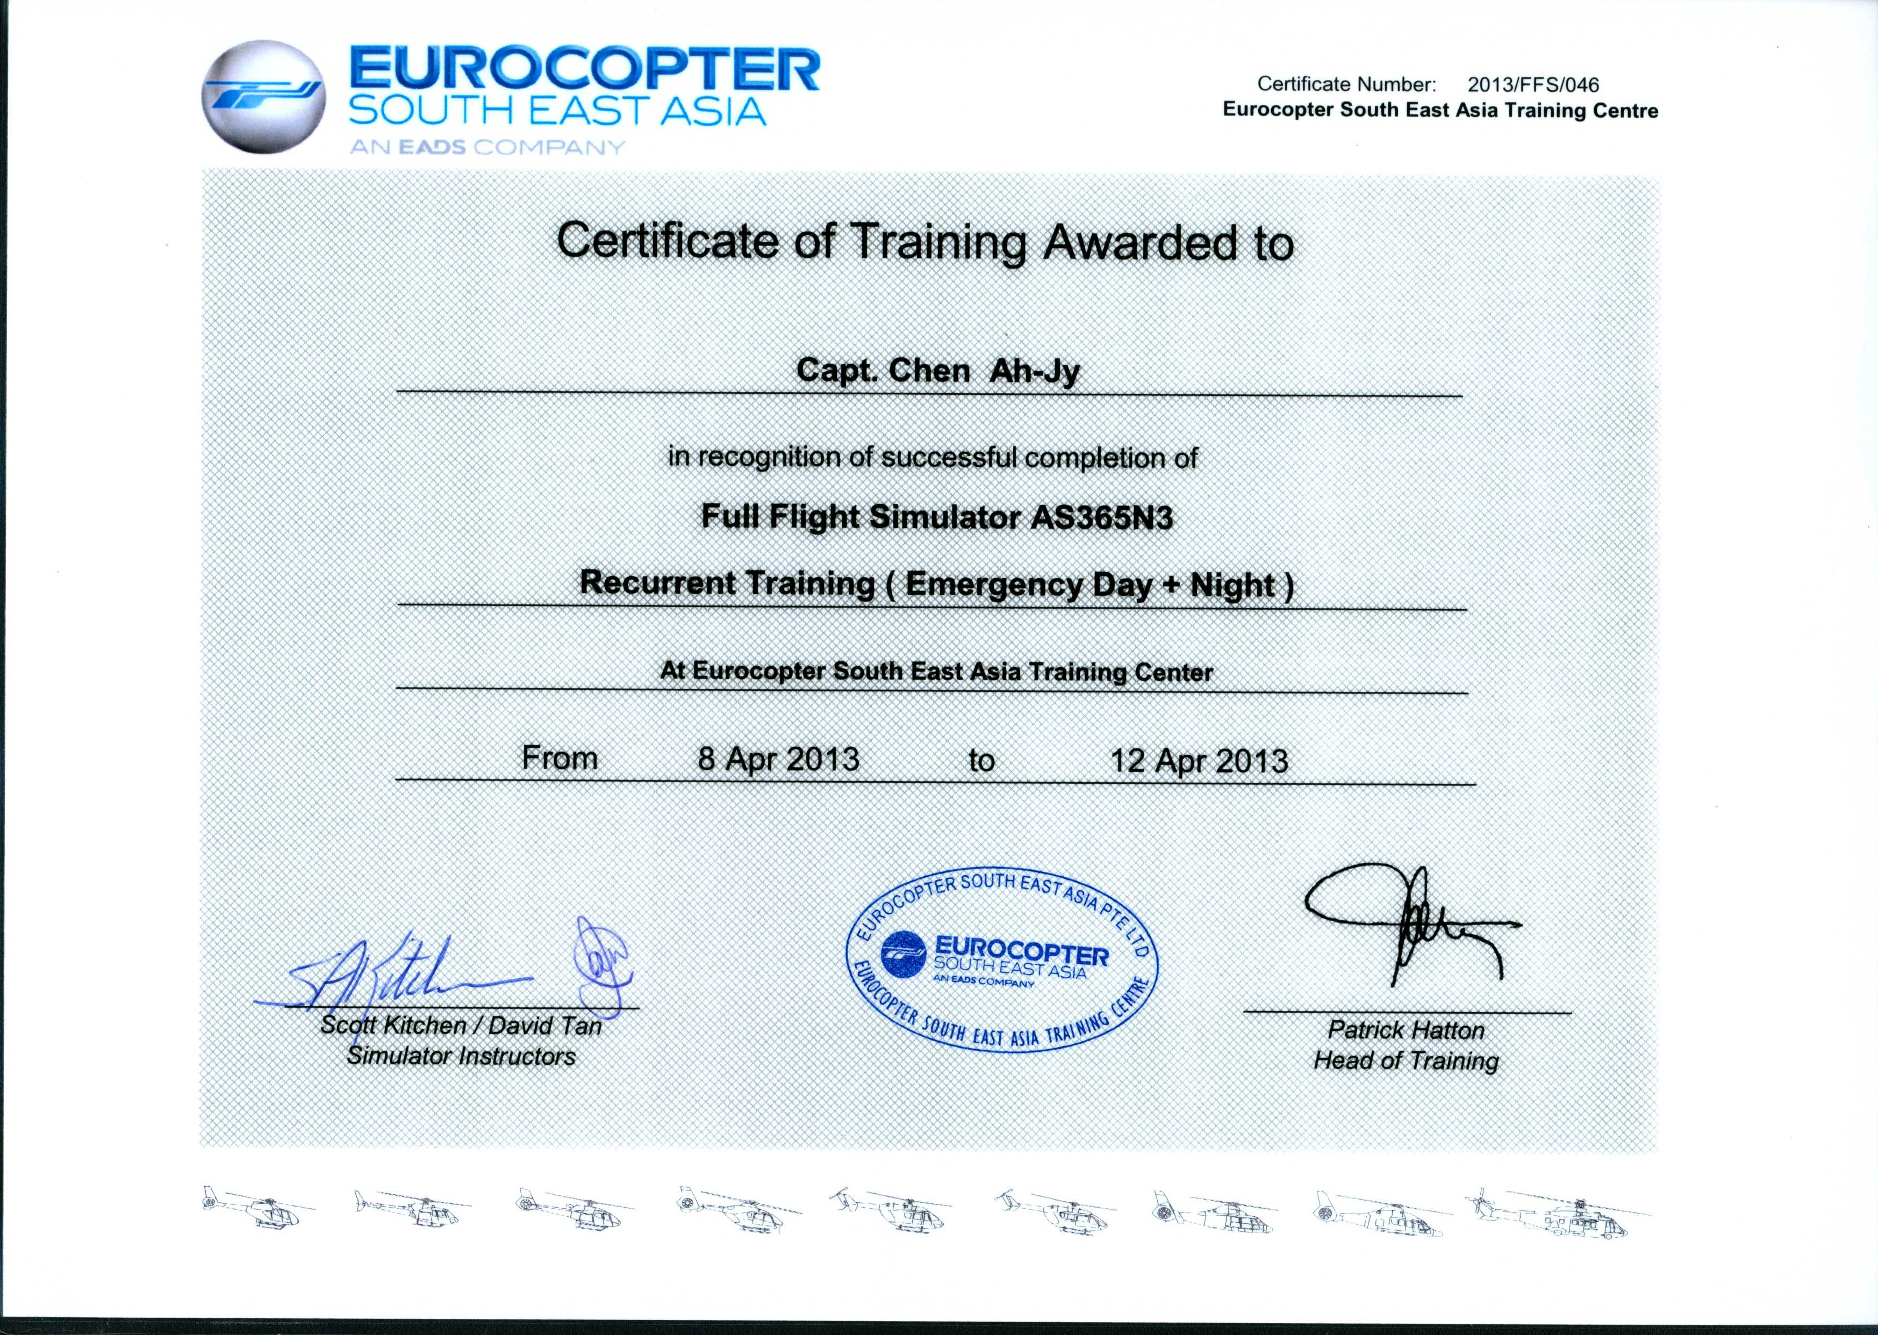

附件三、訓練照片
受訓班別
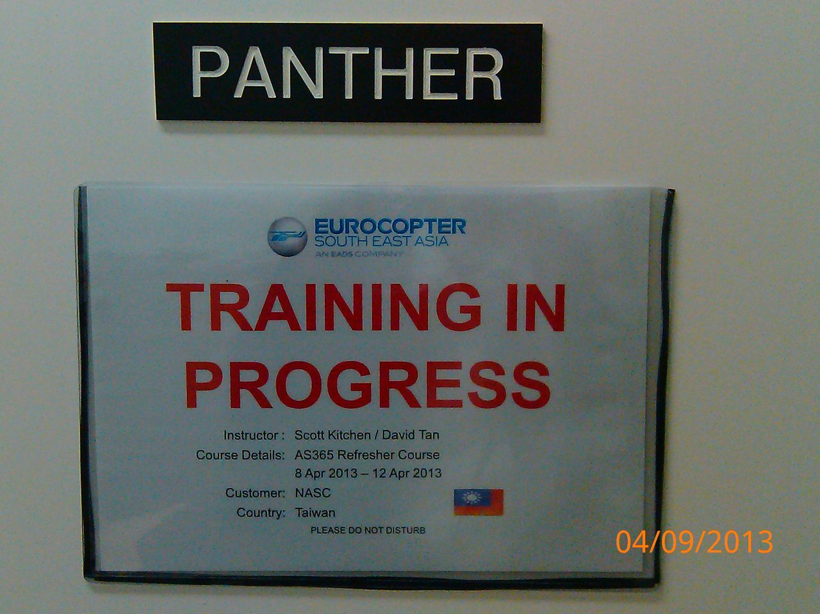

新加坡模擬機
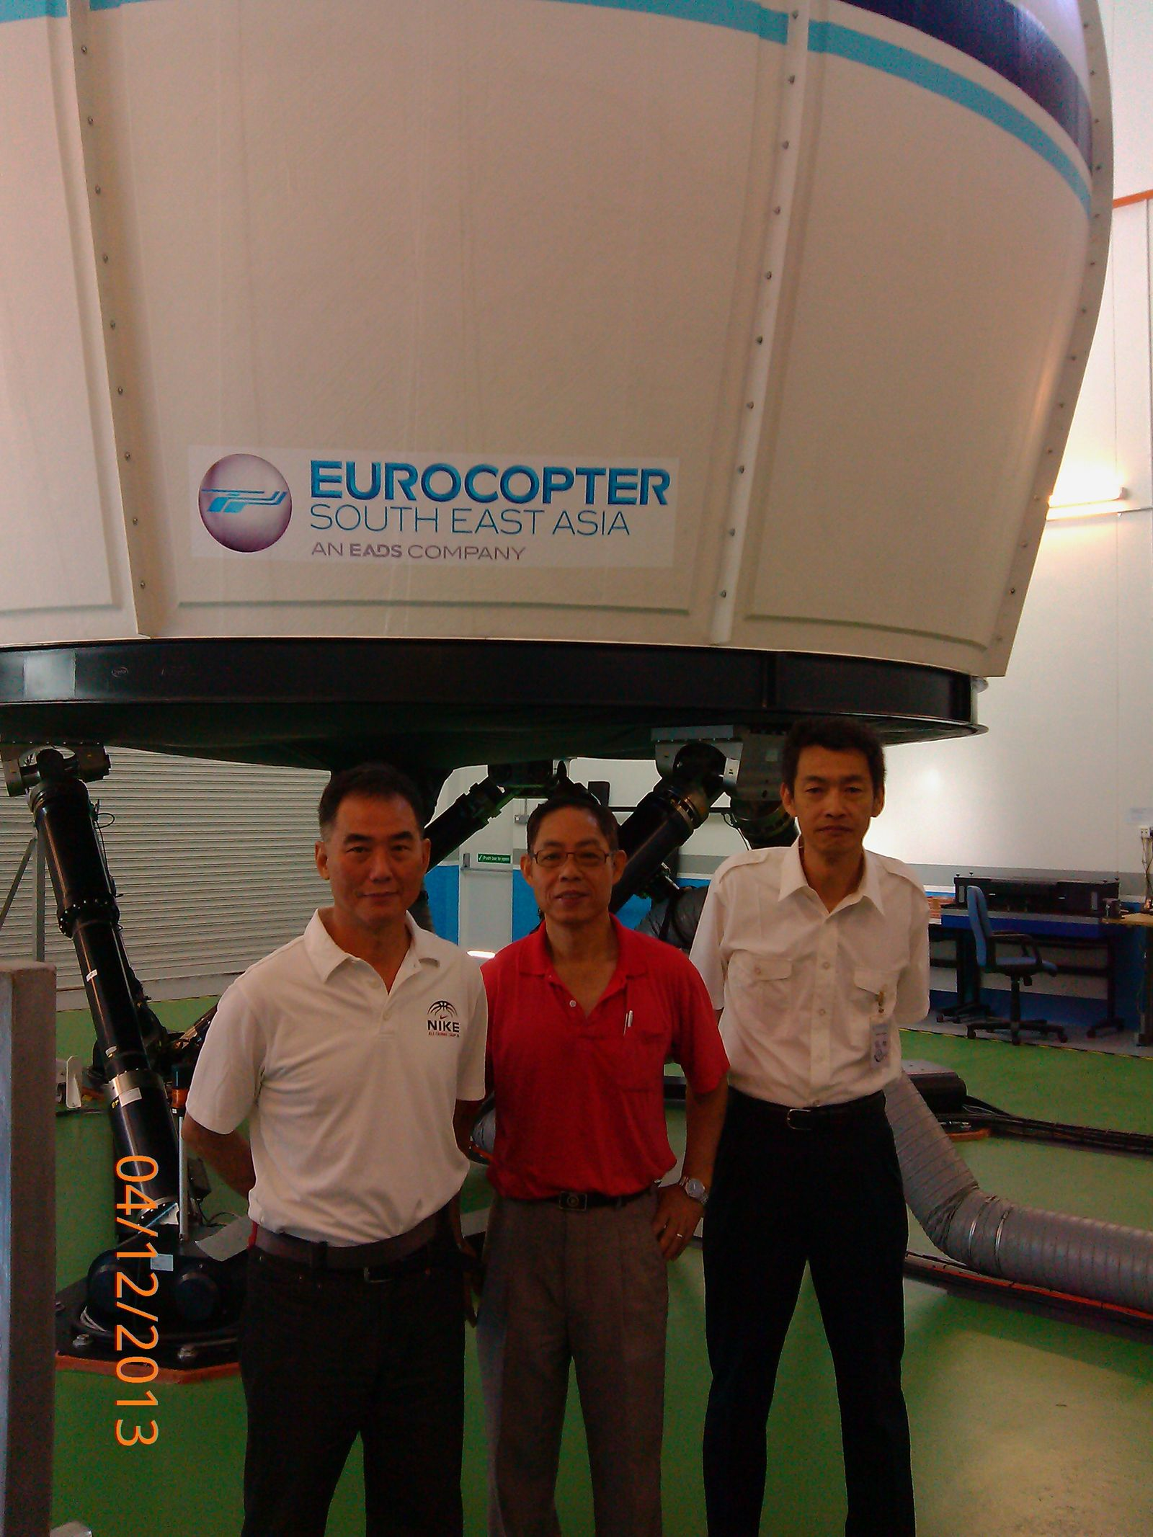

授課教官與學員
